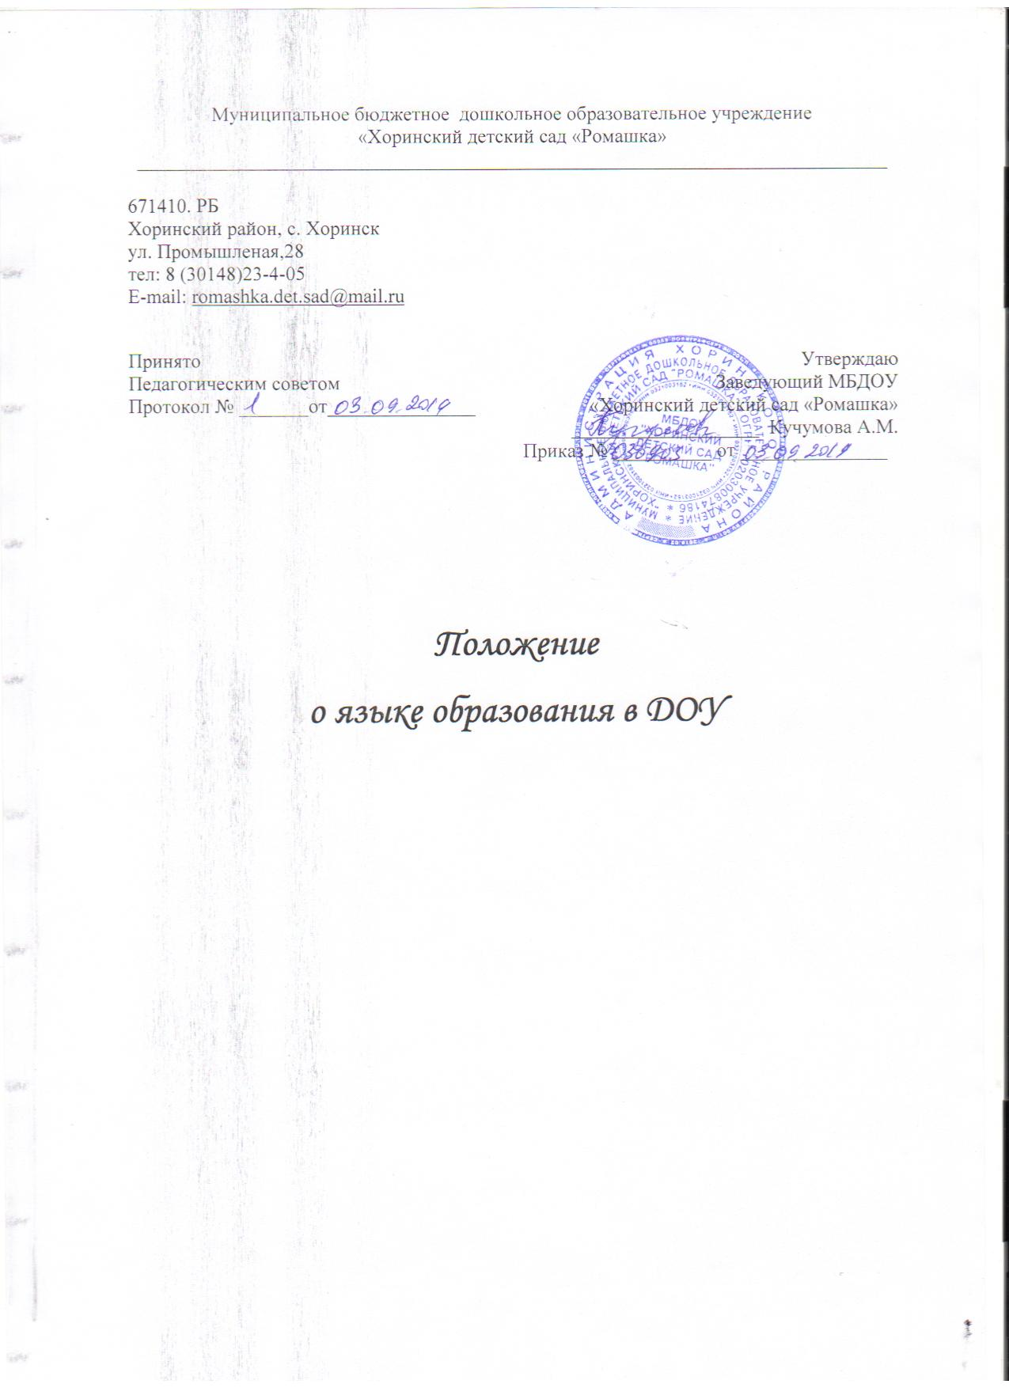

Муниципальное бюджетное дошкольное образовательное учреждение

«Хоринский детский сад «Ромашка»

____________________________________________________________________________

671410. РБ

Хоринский район, с. Хоринск

ул. Промышленая,28

тел: 8 (30148)23-4-05

E-mail: [romashka.det.sad@mail.ru](mailto:romashka.det.sad@mail.ru)

|  |  |
| --- | --- |
| Принято  Педагогическим советом  Протокол № _______от_______________ | Утверждаю  Заведующий МБДОУ  «Хоринский детский сад «Ромашка»  ___________________ Кучумова А.М.  Приказ № __________ от _______________ |

**Положение**

**о языке обучения и воспитания в ДОУ**

1. Общее **положение**

1.1. Настоящее **положение** разработано в соответствии с Федеральным законом «Об **образовании** в Российской Федерации» от 29.12.2012г. № 273 – ФЗ, ст. 14., Уставом МБДОУ «Хоринский детский сад «Ромашка».

1.2. Настоящее **Положение определяет языки образования в МБДОУ**  *(далее – Учреждение)*.

1.3. Настоящее **Положение** является локальным нормативным актом, регламентирующим особенности организации **образовательного** процесса в Учреждении.

2. **Язык образования**

2.1. В Учреждении гарантируется получение **образования на государственном языке** Российской Федерации.

2.2. В Учреждении **образовательная** деятельность осуществляется на государственном **языке** Российской Федерации, если настоящим **Положением не установлено иное**.

2.3. **Образовательная** деятельность на государственном **языке** Российской Федерации осуществляется Учреждением по реализуемой **образовательной** программе дошкольного **образования**, разработанной Учреждением в соответствии с федеральным государственным **образовательным** стандартом дошкольного **образования** и с учётом примерной **образовательной** программы дошкольного **образования**.

2.4. Обучающиеся в Учреждении имеют право на получение дошкольного **образования на родном языке из числа языков** народов Российской Федерации, а также право на изучение родного **языка из числа языков** народов Российской Федерации, в том числе русского **языка как родного языка**, в пределах возможностей, предоставляемых системой **образования**, в порядке, установленном законодательством об **образовании**. Реализация указанных прав обеспечивается созданием необходимого числа соответствующих групп, а также условий для их функционирования. Преподавание и изучение родного **языка из числа языков** народов Российской Федерации, в том числе русского **языка как родного языка**, в рамках имеющих государственную аккредитацию **образовательных** программ осуществляются в соответствии с федеральным государственным **образовательным** стандартом дошкольного **образования**.

2.5. **Образование** может быть получено на иностранном **языке в соответствии с образовательной** программой и в порядке, установленном законодательством об **образовании** и локальными нормативными актами Учреждения.

2.6. Свободный выбор **языка образования**, изучаемых родного **языка из числа языков** народов Российской Федерации, в том числе русского **языка как родного языка**, государственных **языков** республик Российской Федерации осуществляется по заявлениям родителей *(законных представителей)* несовершеннолетних обучающихся при приеме *(переводе)* на обучение по **образовательным** программам дошкольного **образования** *(Приложение 1)*.

3. Заключительные **положения**

3.1. Настоящее **Положение** вступает в силу с момента издания приказа руководителя «Об утверждении «**Положение о языке образования в МБДОУ**  и действует до принятия нового *«****Положения о языке образования****»* в Учреждении.

3.2. Изменения в настоящее **Положение** могут вноситься Учреждением в соответствии с действующим законодательством и Уставом ДОУ.

Приложение 1

Руководителю МБДОУ

___

Родителя *(законного представителя)*

___

*(Ф. И. О. родителей/законных представителей)*

___

___

Адрес:___

___

___

Тел___

Заявление на выбор **языка образования**

Я,___

*(Ф. И. О. родителей/законных представителей)*

___,

для своего сына *(дочери, опекаемого)* ___

*(нужное подчеркнуть)* *(Ф. И. О. ребёнка)*

___

осуществляю выбор **язык образования**:.

Изучаемый родной **язык**:.

___ ___ ___

Дата подпись расшифровка